01.12.21.
Religia
Temat: Symbol w Adwencie
Adwent – to czas oczekiwania na przyjście Jezusa. Na czas świąt Bożego Narodzenia.
Wymień jakie znasz symbole adwentowe
……………………………………………………………………………………………………………………………………………………………………………………………………………………………………………………………………………………………………….
Jak nazywa się msza święta w Adwencie ???
Pasterka/ Roraty/ Suma
……………………………………………………………………………………………….
Napisz krótką modlitwę do Jezusa( prosząc Go o dobry czas Adwentu )
……………………………………………………………………………………………………………………………………………………………………………………………………
ZAJĘCIA KSZTAŁTUJĄCE KREATYWNOŚĆ

Temat: Mikołaj z rolki po papierze toaletowym.

Obejrzyjcie krótki filmik, który pomoże Wam wykonać Mikołaja. Proszę o przesłanie zdjęć.
https://www.youtube.com/watch?v=JLZCnV8OoFs

ZAJĘCIA ROZWIJAJĄCE KOMUNIKOWANIE

Temat: CZYM DLA CIEBIE JEST TOLERANCJA?
Czy wszyscy wyglądamy tak samo? Mamy jednakowy kolor skóry, włosów i oczu? Czy ludzie na całym świecie są dokładnym odzwierciedleniem nas samych?
Pomocne materiały video:
Urodziny Maćka, czyli krótka historia o tolerancji: https://youtu.be/DL1Au8gOs9M
Zapoznajcie się z tekstem wiersza zamieszczonego poniżej. Przeczytajcie go co najmniej 2 razy:

„TOLERANCJA”
autor: Małgorzata Wiśniewska-Koszela
Nie wiem, co to - tolerancja,
zawsze tylko moja racja,
a ten, kto ma inne zdanie,
zaraz za swoje dostanie.
Trzeba wyśmiać go, ukarać,
niech się zmieni szybko, zaraz!
Niech będzie taki jak ja,
i poglądy moje ma,
i ubiera się podobnie,
głową potakuje zgodnie.
Oj, nie jesteś zbyt marudny?
Świat się stanie... szary, nudny.
Niechże każdy sobie myśli,
mówi, żyje po swojemu,
pod warunkiem, że nie robi
tym krzywdy drugiemu.
Odpowiedzcie na pytania (odpowiedz pełnym zdaniem!) :
Co według ciebie oznacza słowo tolerancja?
- Być to tolerancyjnym, to być…
- Mamy prawo do śmiania się z innych ludzi i z tego, jak wyglądają? Jak myślisz?
- Czy wszyscy musimy wyglądać i robić to samo?
- Możemy odpychać od siebie ludzi, którzy żyją w inny sposób albo mają inne poglądy?
- Czy każdy ma prawo mówić to, co myśli?
Przepiszcie do zeszytu pod tematem:

Tolerancja polega na uszanowaniu obcej narodowości i związanych z nią różnic kulturowych. Oznacza także, wyrozumiałość dla odmienności. Jest poszanowaniem poglądów, pochodzenia, opinii, upodobań itp. W skrócie, szacunek dla wolności innych ludzi, którzy maja odmienny styl życia od naszego.
FUNKCJONOWANIE OSOBISTE I SPOŁECZNE
Temat: „Woda – źródło życia” – tworzenie plakatu.
Zapoznaj się z filmikiem poniżej. Następnie wykonaj plakat na temat wody. Pamiętaj o estetyce, czyli o tym, aby Twoja praca była czysta, bez zagiętych narożników itp. Technika, którą wykonasz swój plakat może być dowolna- pisaki, kredki, pastele, wydzieranka itp. Na plakacie możesz zamieścić jakieś ważne hasło, teksty, które chcecie przekazać odbiorcy, czyli osobie, która będzie czytała plakat, np. „szanuj wodę”, „nie marnuj wody”, „nie zanieczyszczaj wody”, „dbaj o wodę”, „woda to skarb” itd.
https://www.youtube.com/watch?v=HU3zbIiiqv8
Przykłady prac i ich technik:
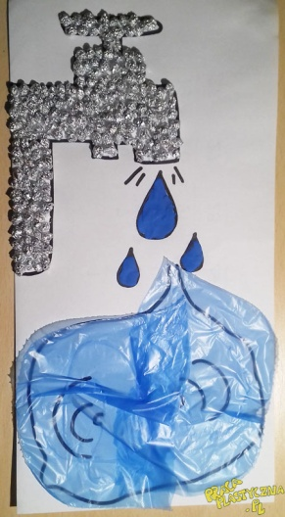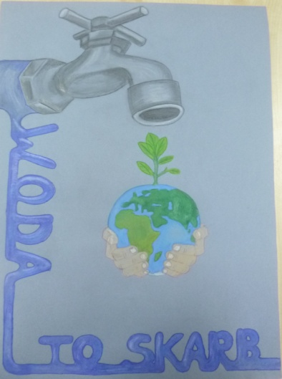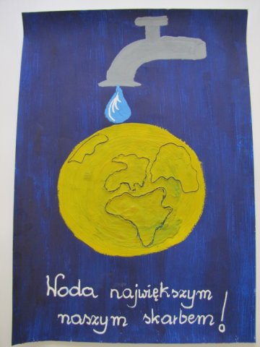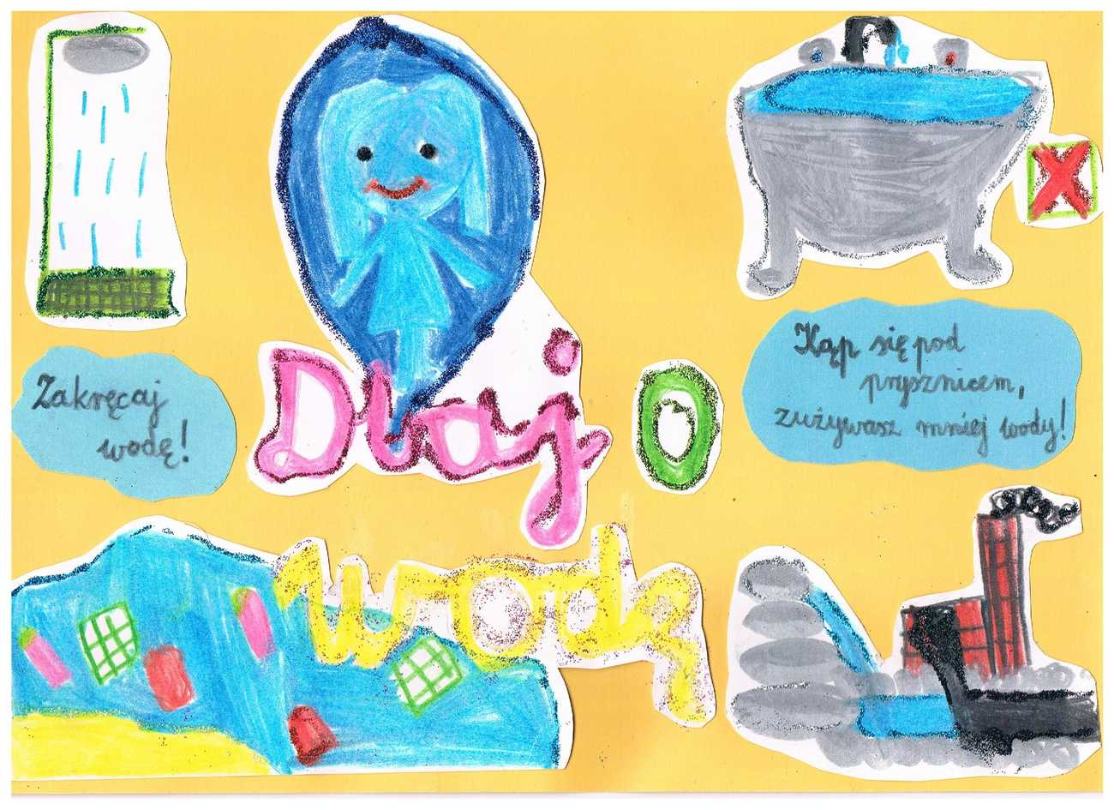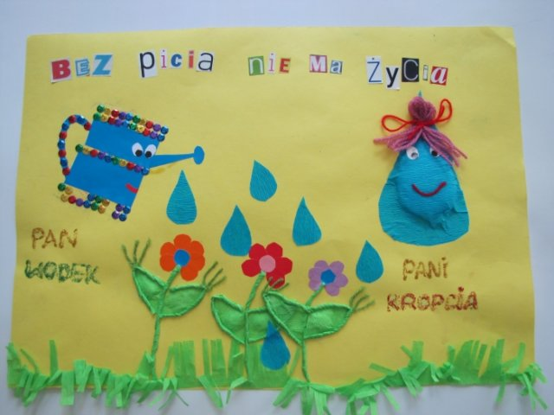
NIE RÓBCIE TAKICH SAMYCH PRAC- WYMYŚLCIE COŚ SWOJEGO.
Proszę , aby swoje plakaty przynieść do szkoły, chciałabym zrobić z nich wystawę! Nie zaginajcie ich w pół, nie rolujcie!
Powodzenia!
OGRÓD .
Temat : Jak zabezpieczyć róże przed zimą .
1 . Większość róż wymaga ochrony przed mrozem i należy je odpowiednio zabezpieczyć przed zimą .
2 . Niektóre róże są wyjątkowo odporne na działanie niskiej temperatury i gwałtownymi zmianami pogody ( np. dzikie gatunki , róże parkowe , okrywowe), za to inne są na te czynniki bardzo wrażliwe ( róże herbaciane , róże wielkokwiatowe , róże wielokwiatowe).
3 . Najlepiej należy przyjąć zasadę , że większość róż wymaga ochrony przed mrozem i wszystkie zabezpieczyć .
4 . Krzewy róż okrywamy dopiero po pierwszych przymrozkach – zwykle termin przypada na przełom października i listopada . Z okrywaniem róż nie należy się śpieszyć , gdyż zbyt wcześnie okryte mogą się „ zaparzyć ” pod zimowym „ ubrankiem „.
5 . Róż nie przycinamy na jesieni , gdyż rany po przyciętych pędach mogą nie zdążyć się zagoić przed zimą . Zabieg ten wykonujemy dopiero na wiosnę . Wyjątkowo róże można przyciąć jeżeli są bardzo duże i trudnojest je okryć .
6 . Kopczykowanie róż .
Podstawę krzewów róż wielokwiatowych i wielkokwiatowych oraz miniaturowych obsypujemy
20 cm ( 10 cm w przypadku róż miniaturowych ) warstwą ziemi ogrodowej , torfu lub kory sosnowej ( ważne jest by starannie przykryć miejsce szczepienia ). Warstwa ta ochroni podstawę pędu i system korzeniowy nawet przed dużymi spadkami temperatury . Na wierzch kopczyka dobrze jest ułożyć ścięte gąłązki drzew iglastych (np. świerka).
7 . Osłona chochołem lub agrowłókniną .
Wyższe krzewy zabezpieczamy słomianym chochołem lub białą agrowłókniną . Materiały te ochronią pędy przed zimnymi wiatrami . Pędy korony związujemy sznurkiem na spodzie .

WYCHOWANIE FIZYCZNE
Zdjęcia lub film z wykonanych ćwiczeń zachowaj do pokazania w szkole lub prześlij na adres e-mail: sdebowicz68@gmail.com

Temat: Poznajemy różne sposoby przeskoków przez skakankę.
Przygotuj sobie skakankę lub sznur odpowiedniej długości.
Oglądnij film:
https://www.youtube.com/watch?v=iWjLIKmkvNI
Teraz zrób rozgrzewkę w domu (uważaj na przedmioty/meble) lub na dworze. Następnie wykonaj ćwiczenia ze skakanką.
Powodzenia!
Jeżeli masz dłuższą skakankę, sznur, zaproś do pomocy rodzeństwo, rodziców
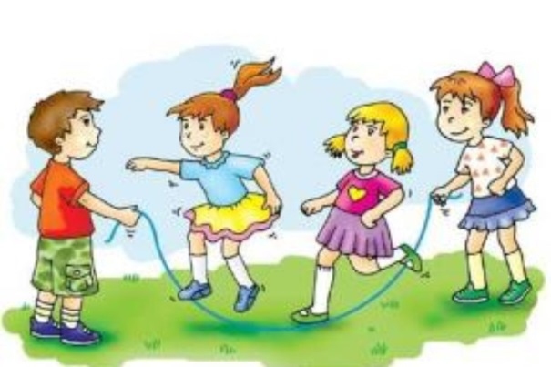
Do Waszej dyspozycji jest film: https://www.youtube.com/watch?v=9gNedd5zaAs

REWALIDACJA (Iza, Barbara, Agata):
Temat: Rozpoznajemy emocje.
Wykonaj zadanie znajdujące się pod linkiem:
https://wordwall.net/pl/resource/6995022/emocje/emocje

